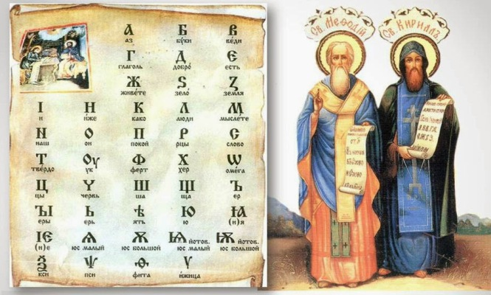

Учителі слов’янські

Щорічно 24 травня християни світу відзначають День слов’янської писемності та культури, День пам’яті великих просвітителів Кирила і Мефодія. Це свято пов’язане з іменами святих рівноапостольних братів Кирила і Мефодія – слов’янських просвітителів, творців слов’янської азбуки, проповідників християнства, перших перекладачів богослужбових книг з грецької на слов’янську мову. Саме вони – болгарські просвітителі Кирило і Мефодій – створили першу слов’янську азбуку, яку ми використовуємо дотепер. Азбука отримала назву кирилиця –від імені молодшого з братів.

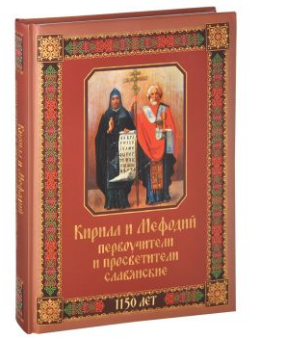

Автор книги Андрій Євстигнєєв
Книга вийшла у видавництві «Олма Медіа Груп» та має 300 сторінок.

Анотація: Більше тисячі років потому брати з міста Солуни (Салоники) Кирил І Мефодій створили слов’янську абетку, яка дала потужний імпульс Освіті й розвитку всієї слов’янської культури. В основу книги покладені досліди російського історика І.І. малишевького, котрий у ХХІХ столітті, посилаючись латинські, слов’янські та грецькі джерела описав повний драматичний місіонерський шлях проповідників християнства рівноапостольних братів Кирила та Мефодія, які шануться як святі і на Сході, і на Заході.

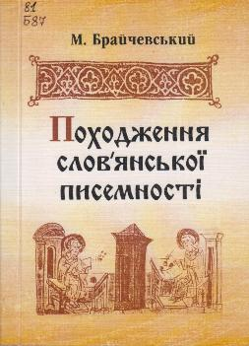

Походження слов'янської писемності
Автор: М. Брайчевський
Видавництво: Київ: Академія
Рік видання: 2002
Сторінок: 154
Анотація: Дискусійну проблему формування слов'янської писемні» її автор розглядає у загальному соціокультурному контексті ранньої» історії слов'янства, користуючись не лише писемними джерелами, а й величезним археологічним матеріалом. В роботі поєднуються теоретична глибина і дивовижна ерудиція автора з умінням просто й цікаво розповісти про найскладніші речі.

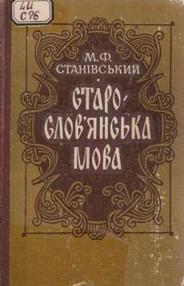

Старослов’янська мова
Автор: М. Ф. Станівський
Видавництво: К.: Вища школа
Рік видання: 1983
Сторінок: 264

Анотація: У посібнику висвітлено процес виникнення та розвитку старослов’янських азбук і старослов’янської мови, а також описано фонетичну систему, морфологію та найважливіші особливості синтаксису. Він допоможе студентам підготуватися до творчого дослідження порівняльно-історичної граматики слов’янських мов, глибше пізнати структуру сучасної української мови.

Пропонуємо також ознайомитися зі статтею В. Селезньова, автора книги «Антології помилок та хибних думок». Просимо врахувати, що в статті автор висловив свої власні погляди на історичну подію.

24 травня 2018
Володимир Селезньов

Важко переоцінити значення діяльності перших слов'янських просвітителів - святих Кирила і Мефодія. Однак абетка, яку ми називаємо "кирилицею" і на основі якої створено у тому числі й український алфавіт, насправді була винайдена не Кирилом, а його учнем - болгарським просвітителем Климентом Охридським, який пристосував грецьку абетку до слов'янської мови. Він також визнаний святим і дуже шанується в Болгарії та Македон

Кирило ж винайшов ту абетку, яку тепер називають глаголицею. За давніх часів абетка, яка була придумана Кирилом, так і називалася - кирилиця. Найдавнішими пам'ятниками слов'янської писемності є написані цією абеткою у X столітті в Моравії так звані "Київські листки" та "Празькі уривки". Пізніше ж назва "кирилиця" стала пов'язуватися в народній свідомості з новою абеткою Климента Охридського, що набула більшого поширення серед слов'ян, оскільки саме ім'я Кирила жило в пам'яті слов'ян, як ім'я творця слов'янської писемності взагалі. А більш рання, але майже забута більшістю слов'янських народів, абетка ввійшла в історію як "глаголиця". До речі, глаголиця - не спеціальна назва; раніше так називали всяку абетку.

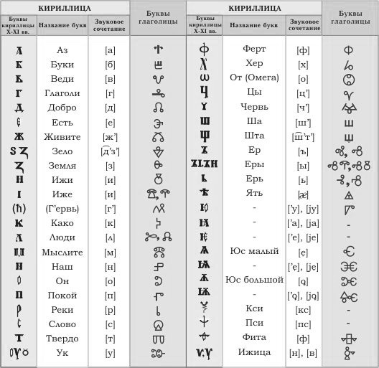
Ї

Невірно й те, що перші слов'янські просвітителі були слов'янами. Насправді вони були греками. Мефодій (рік народження і мирське ім'я невідомі) та його молодший брат Костянтин (у чернецтві Кирило, народився у 827 році), діти провінційного візантійського воєначальника (друнгарія) на ймення Лев, були уродженцями грецького міста Фесалоніки (нині Салоніки), відомого серед слов'ян під назвою Солунь. Однак жителі Солуня, у тому числі й греки, як правило, володіли тим болгаро-македонським діалектом, на якому говорила значна частина населення міста та його околиць. Не були виключенням і "солунські брати". В "Житії" Мефодія стверджується, що імператор Михайло, напучуючи майбутніх батьків слов'янської писемності, сказав: "Ви обоє солуняни, а всі солуняни добре говорять слов’янською".

Бібліотека ОІППО Травень 2020 р.

